Guía de Trabajo 2° Básico
Ciencias Naturales – Ed. Física
Semana 16 - 17
14 de junio al 25 de junio de 2021

OA: Evaluar los aprendizajes de la unidad 1

Semana 16:

Realizaremos las siguientes actividades en clases esta semana:
- Página 27 y 28 (texto de estudios)
- Página 20 (cuaderno de actividades
Debes tener los materiales para la actividad de la página 18 (vinagre, vaso y un hueso de pollo limpio)

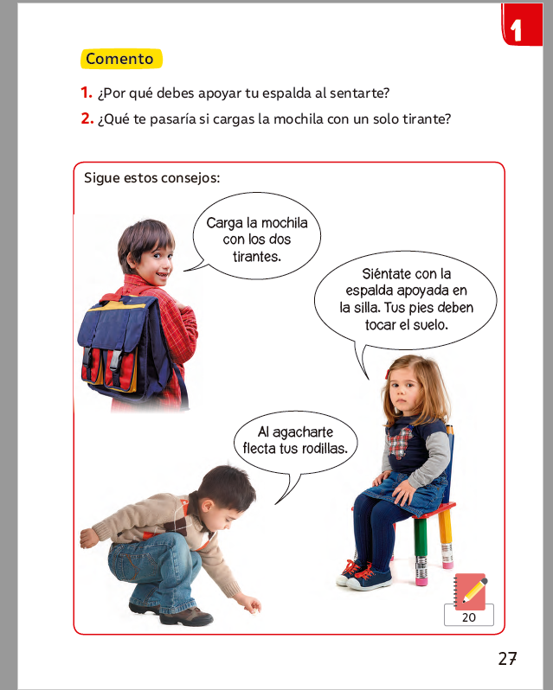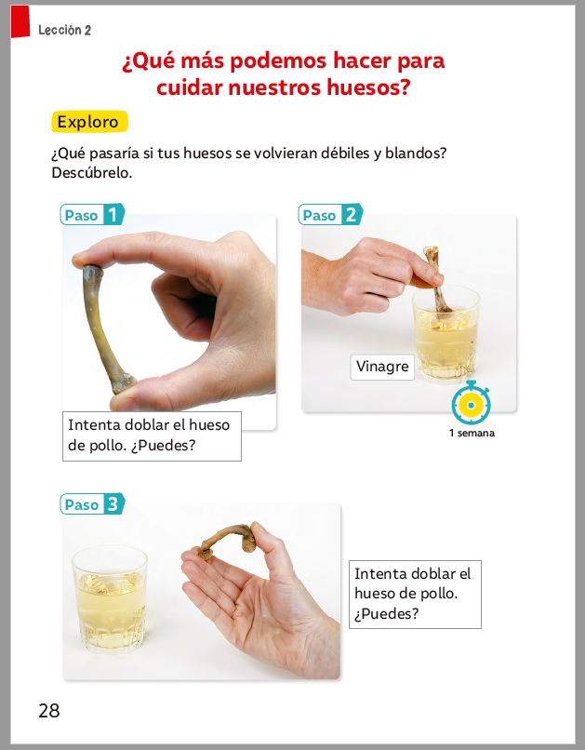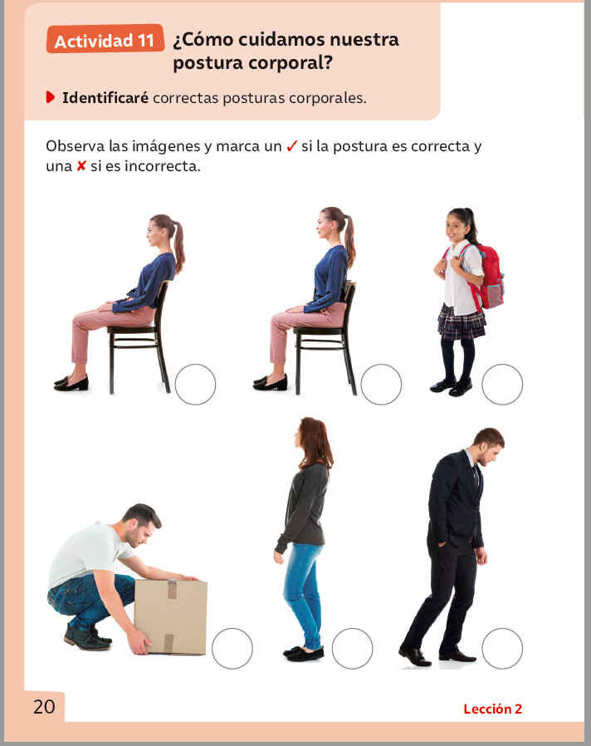

Semana 17:

Realizaremos las siguientes actividades en clases esta semana:
- páginas 29 (texto de estudios)
- Página 22 y 23 (cuaderno de actividades)

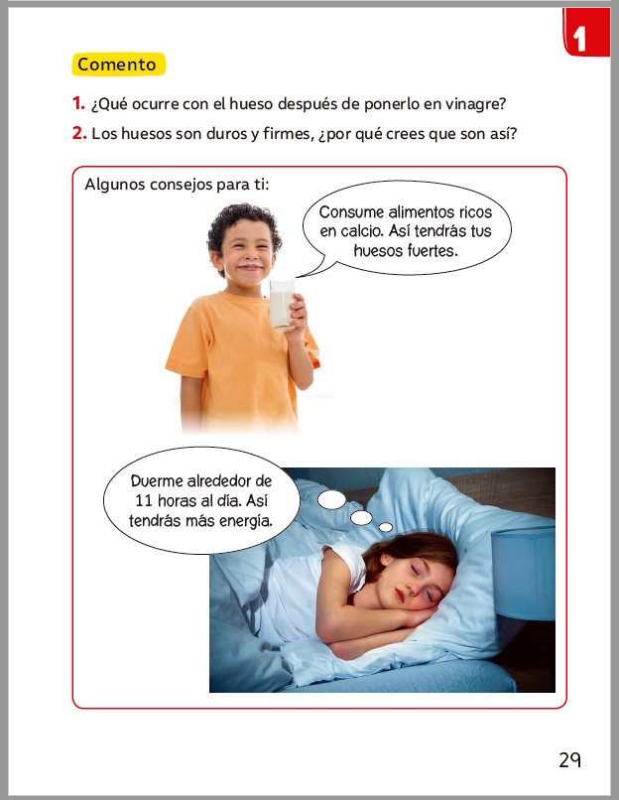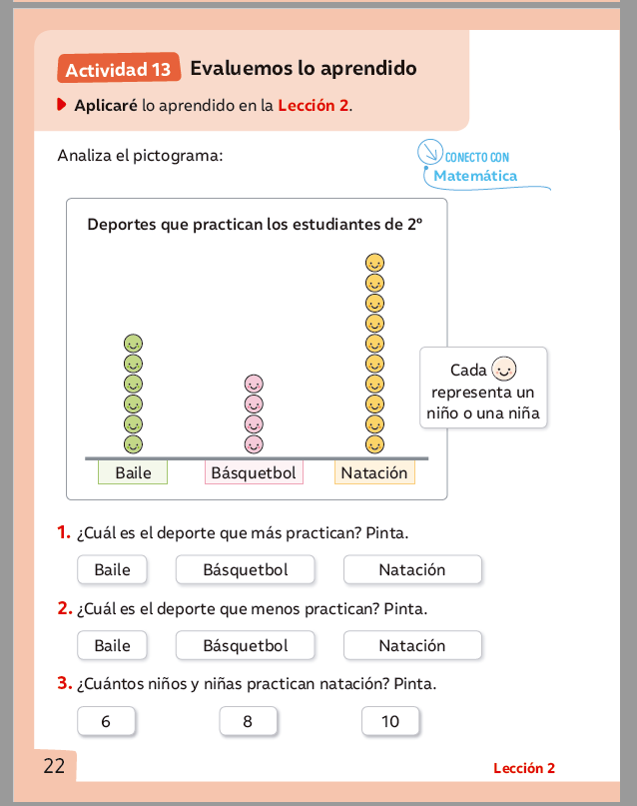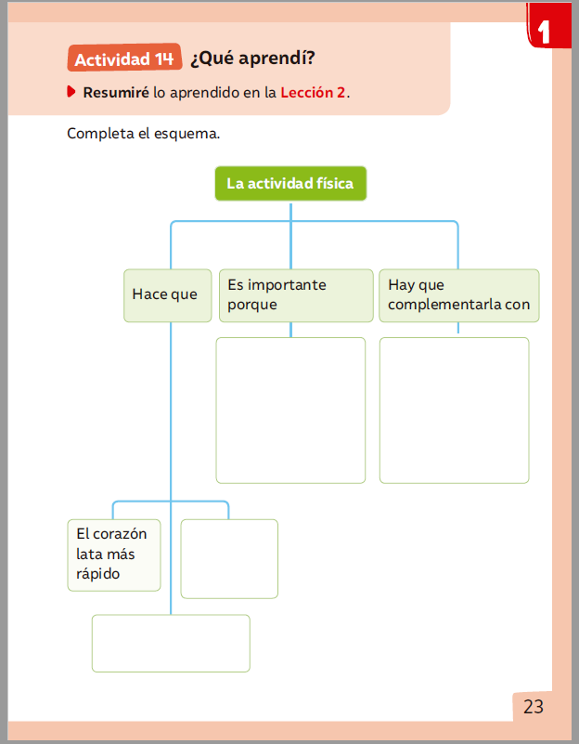
Una vez las hayas trabajado, sube las imágenes de tus respuestas a la tarea de las semanas 16 y 17 a Google Classroom de la asignatura de ciencias.
- Si no tienes tu cuaderno de actividades aún, lo puedes encontrar en el Classroom de Ciencias, en la sección trabajo en clases Libros.
- Cualquier duda del trabajo la puedes dejar como comentario privado dentro de la misma actividad
- Todo lo que no alcancemos a hacer en clases virtuales debes hacerlo tú fuera de las clases.

“Recuerda que no es necesario imprimir esta guía ya que se trabaja en el cuaderno de actividades, en línea a través de classroom o directamente en tu cuaderno”


Guía Articulada
Educación Física
Semana 16 y 17 (14 junio al 25 junio)
Estimados Padres y Apoderados:
Como parte del proceso de aprendizaje, es necesario para los profesores conocer el avance de sus estudiantes, para así poder conocer qué dificultades están teniendo y resolver cómo ayudarlos a alcanzar los objetivos.
Es por esta razón que solicito, en la medida de lo posible, hacer llegar las Guías de Trabajo realizadas hasta el momento, por medio de fotografías a mi correo electrónico cristobal.meneses@nuestrotiempo.cl indicando en el “asunto” nombre y curso.
Primero y Segundo Básico
Objetivo: Generar hábitos saludables y vida sana en el hogar. Reforzando trabajos de manipulación y coordinación óculo manual.
(Actividades con los padres)
1.- Mis 3 amigos están practicando sus deportes favoritos. ¿Puedes ayudarme a nombrar sus deportes? Escribe el nombre de su deporte debajo de la imagen y píntalo.
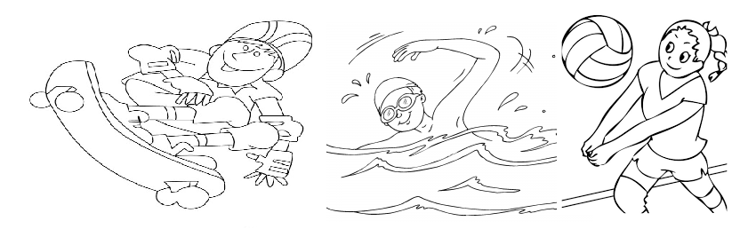

A.- B.- C.-
2.- Ayúdame a identificar el camino para llegar a nuestras frutas. Colorea al corredor, el camino a recorrer y las deliciosas frutas. ¡Buena suerte!
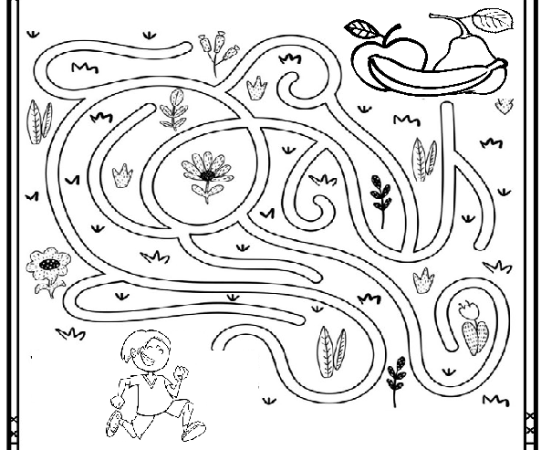

3.- Es momento de jugar; invita a un adulto de tu casa a realizar los siguientes ejercicios. Una vez finalizado pinta los dibujos. (Recuerda descansar cuando desees y beber agua)
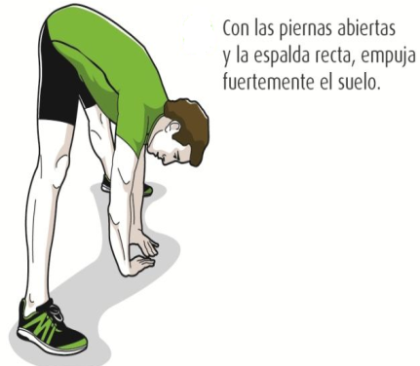
A.- Estiramientos
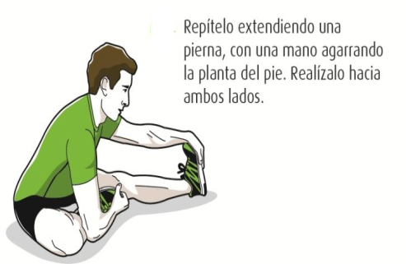
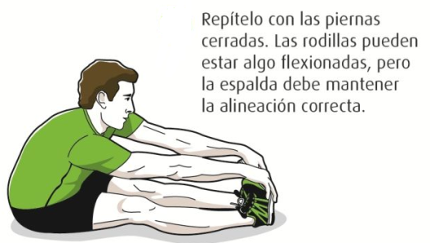

20 segundos hasta tocar el suelo 15 segundos piernas juntas 15 segundos cada pierna
2 veces 2 veces 2 veces
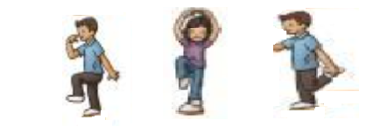
B.- Realiza estos tres equilibrios durante 8-15 segundos cada uno (realízalo con ambas piernas).

C- Actividad de manipulación.
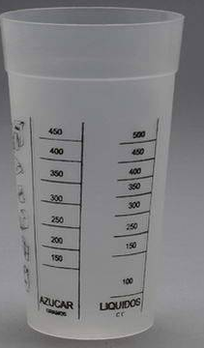
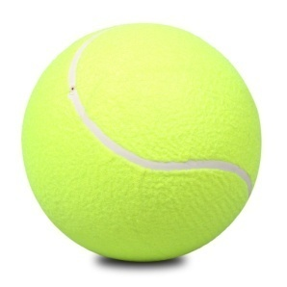
Actividad con una pelota de tenis y vaso plástico: Lanza la pelota al aire, espera un bote y atrápala con el vaso (8 veces).
Que un adulto te arroje la pelota de tenis desde 5 metros, espera 1 o 2 botes y atrapa la pelota con el vaso (8 veces).
Lanza la pelota al aire y luego atrápala con el vaso sin que de un bote (8 veces).
Importante: RECUERDA REALIZAR ESTA GUIA DE EJERCICIOS MINIMO 2 VECES A LA SEMANA
Esta guía será evaluada por medio de classroom, recuerda subir una fotografía de esta guía.

